附件4
第十四届北京市大学生建筑结构设计竞赛
B 组赛组（桥梁方向）

一.背景

1、灾害背景与重建需求
2023年7月，受台风“杜苏芮”残余环流影响，北京市门头沟区遭遇历史罕见的极端强
降雨，累计降雨量达 723 毫米，突破 140 年气象记录峰值。暴雨引发山洪暴发、河道溃堤及大面积山体滑坡，导致山区道路、桥梁等基础设施严重损毁，部分区域交通中断，直接影响应急救援与灾后恢复工作。据统计，灾害共造成门头沟区 4 人遇难、道路损毁 82 条，直接经济损失超百亿元。此次事件暴露出山区交通网络在极端灾害下的脆弱性，亟需通过科学规划与技术创新，构建安全可靠、快速响应的韧性道路桥梁基础设施。房山区霞云岭乡地处暴雨多发山区，2023 年特大暴雨引发山洪冲毁原有桥梁，导致霞云岭乡的下石堡村及周边交通中断，严重影响救灾和日常生活。为此，灾后一年在北京市的高度重视下，拟新建下石堡大桥， 该桥是灾后恢复的关键工程，需解决两大核心问题：一是跨越险峻山谷和地质断裂带，避开山体滑坡隐患，确保桥梁在极端天气下的安全稳固；二是提升应急保障能力，满足重型救援车辆通行需求，打通山区居民的生命通道。同时，工程将兼顾生态保护，减少对自然环境的破坏，并采用智能化监测技术，为未来应对灾害提供更快速、可靠的交通支撑。

2、政策导向与区域发展
国务院《“十四五”国家综合防灾减灾规划》明确提出，需“强化基础设施抗灾能力， 推进灾后重建与韧性提升一体化设计”。北京市同步制定“一年基本恢复、三年全面提升” 的灾后重建目标，重点聚焦门头沟等生态涵养区，要求重建工程兼顾防灾效能、生态修复与可持续发展。山区道路作为抢险救灾“生命线”及区域经济“主动脉”，近几年山区自然灾害造成的路基、桥梁、隧道等灾害事件频繁，因而重建方案亟需突破传统设计思维，融合智能监测、快速施工、环境友好等新技术，为京津冀山区防灾体系提供示范工程。

二.题目
北京市特大自然灾害山区道路救灾恢复重建工程
三.设计资料
（一）工程概况
1.项目所在区域
下石堡大桥位于北京市房山区霞云岭乡，地处低山丘陵地貌区，地势起伏显著，相对高差达 80-84 米。桥梁横跨大石河及 108 国道，连接山区南北交通干线，是区域救灾通道与区
域路网的关键节点。桥址区地质构造复杂，主河床宽度 40-60 米，汛期受大石河洪水冲刷影响显著。2023 年 7 月，受台风“杜苏芮”影响，该区域遭遇历史罕见特大暴雨（单点最大降雨量1025mm），引发山洪及泥石流灾害，导致原桥梁损毁，亟需重建以恢复交通并提升抗灾能力。

2.建设需求
（1）交通需求
桥梁设计需优先恢复 108 国道与灾损山区的交通联系，满足救灾物资运输（重型车辆轴重≤55t）、医疗救援车辆及灾后重建工程机械的通行需求，设计荷载需覆盖临时救灾等特殊工况（如瞬时集中荷载）需求。桥梁需优先保障灾后应急救援车辆通行，设计荷载需满足公路-I 级标准，桥面净宽不小于 12m，双向四车道通行能力。跨越山区沟谷及大石河，需采用大跨径结构避开地质灾害隐患区；主跨需满足防洪评价要求，避免压缩河道行洪断面。兼顾灾后临时人行通道功能，预留紧急疏散通道，护栏需具备防撞与导向双重功能，桥面至少保留1 条全天候通行车道，配备独立供电照明系统，确保极端天气（暴雨、冰雪）下的应急通行能力。增强桥梁抗震性能，按 VII 度设防标准设计；桥墩需抵御山区泥石流冲击，基础设计应考虑岩溶地质风险。
（2）建设规模要求
主桥需采用大跨桥梁结构约 140m，引桥采用标准化预制构件以缩短工期；全桥长度控制在 400~600m，适应山区线形曲线半径（R≥800m）。鼓励采用连续刚构、钢-混组合梁、斜拉桥、拱桥等桥型或新型装配式结构，需满足以下条件：主梁刚度适应山区风荷载（基本风速≥22.7m/s）；下部结构优先选用空心薄壁墩，减少地基开挖量；总工期控制在18个月内，优先采用预制拼装技术，基础形式需应对卵石层、强风化大理岩等复杂地层。考虑灾后场景适配：桥位处高差超 80m，引桥需采用阶梯式台地衔接既有道路；照明系统需配备应急电源， 保障灾后夜间通行安全。主跨区域预留应急设备吊装锚点，桥墩设置防汛物资储备舱（抗洪沙袋、救生器材），建议设置观景平台兼作临时救援指挥点，同时设施智慧防灾系统，集成结构健康监测（裂缝、位移实时预警）、洪水水位传感及应急广播装置，提升灾害响应能力。
注：参赛方案需在《公路桥梁抗震设计规范》、《北京市生态红线保护条例》框架下， 自主论证桥型、材料及施工工艺。
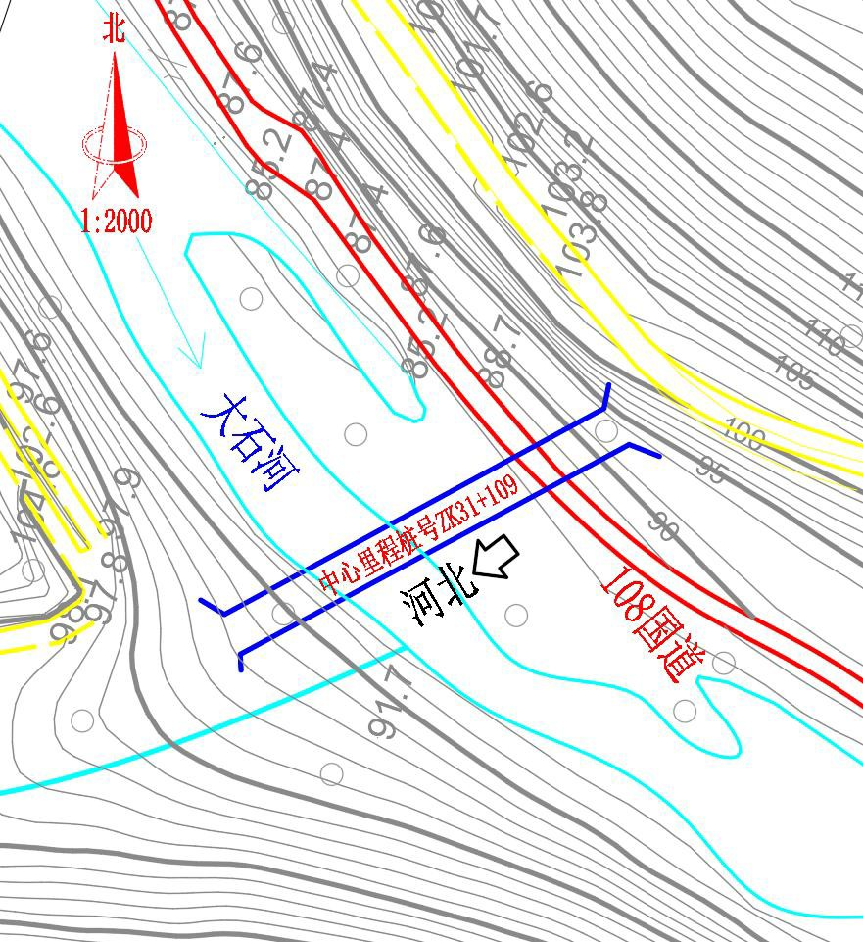
图 1 桥址位置平面图
3.自然地理概况及地质条件桥址工程地质条件

（一）地形地貌
桥址区域属低山丘陵地貌区，地势起伏较大，跨越大石河。拟建桥址区左线地面高程约283.24～367.16 m，相对高差约 83.92m。右线地面高程约 283.47～363.85 m，相对高差约 80.38m。
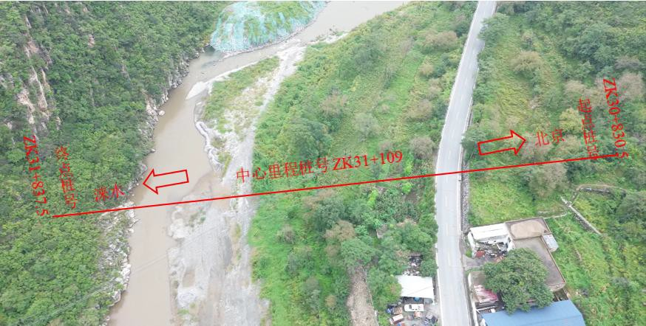
图 2 拟建桥址区地形地貌

（二）气象
房山区地处暖温带半湿润季风大陆性气候区。境内地貌复杂，山区与平原间相对高差悬殊，气候有明显差异。四季特征鲜明，春季干旱多风沙，气温回升快，昼夜温差大，夏季炎热多雨，且多大到暴雨，雨量集中，秋季天高气爽，冷暖适宜，光照充足，但降温快，时有初霜过早来临，出现冻害，冬季漫长、寒冷、干燥。
（1）气温
房山年平均气温平原为 11.6℃，山区为 10.8℃。1 月份是一年内气温最低月份月平均气温平原为-5.2℃，山区为-5.0℃；3 月份上升到 0℃以上；7 月份气温最高月平均气温平原为
26℃，山区为 24.4℃；12 月降到 0℃以下。气温年较差平原为 31.2℃，山区为 29.4℃。极端最低气温，平原-26℃，出现于 1966 年 2 月 22 日，山区-18.3℃，出现于 1968 年 12 月 31 日。极端最高气温,平原为 43.5℃，1961 年 6 月 10 日出现于山前炒米店，山区 39.3℃，出现于同日。气温日较差大小除受纬度影响外还与地形和天气状况关系密切。春秋季日较差大于冬夏季，春季又大于秋季。由于霞云岭地区春季云量比秋季多使秋季日较差大于春季，4 月平均日较差为 10.7℃，10 月为 11.2℃也是北京地区日较差最小的地区。年均日较差为 10.4℃，平原平均日较差为 11.9℃。
（2）风速及风向
冬春季盛行偏北和西北风，夏季盛行西南和偏南风。霞云岭为向南开阔的谷地终年盛行南风。据 1955 年~1980 年资料，平原年平均风速为 2.3 米/秒，山区为 1.8 米/秒。全年以春季
风速最大，冬季次之，夏季风速最小。4 月份平原平均风速 3.4 米/秒，山区为 2.5 米/秒，8
月份平原平均风速为 1.5 米/秒，山区为 1.3 米/秒。两月风速相差近一倍。平原最大风速为 22.7
米/秒，山区为 17.0 米/秒。一年中大风（瞬时风速>17 米/秒，风力为 8 级）主要集中在冬春
季且持续时间长。房山平原年平均大风日数为 20.6 天，山区为 12.0 天；平原年大风日数最多
为 37 天；山区为 31 天平原年大风日数最少为 7 天；山区为 5 天。
（3）降水量
房山区多年平均（1956～2014 年）降雨量为 577mm，其中山区降雨量 590mm，平原区降雨量 565mm。受大陆性季风气候影响，降水年际变化大，最大年降水量 1069mm（1956 年），最小年降水量 316mm（1965 年），二者相差 3 倍多；降雨年内分配不均，6～9 月降雨量占全年总降雨量的 85%；降雨还具有丰枯水年交替发生及连续发生等特点，1999 年以来遭遇连续干旱，1999-2009 年全区平均降水量为 504mm，比多年平均值减少约 15%。
2021 年全区平均降水量为 966mm，比 2020 年降水量 590mm 多 64%。2021 年汛期（6-9

月）累计降水量 828mm，占全年降水量 86%，非汛期降水量 138mm。2021 年全区降水量山区大于平原区，点降水量介于 752.50~1227.80mm 之间。山区年平均降水量为 994.70mm，平原区年平均降水量为 913.10mm。从流域分区看，大石河水系年降水量最大，为 1013.80mm， 永定河水系最小，为 772.90mm。
极端强降雨条件下，北京西部山区沿山一带的降雨存在远超全市平均降雨量的情况。其中，2023 年 7 月的极端强降雨全市有 86 站（占比 12.7%）降雨量超过了 600mm，有 28 站超过 800mm，均出现在房山、门头沟和昌平，有 3 个站降雨量超过 1000mm。气象观测站单站最大降雨量出现在房山新村，879.4mm，历史排位第一，远超“7.21”特大暴雨单点极值（房山河北镇 541.0mm）和“63.8”特大暴雨单点极值（海淀站 512.8mm）。市规自委测站的单点最大值为房山金鸡台村北沟，1025.0mm。
2023 年 7 月 29 日 20 时至 8 月 2 日 7 时，受台风“杜苏芮”影响，北京市遭遇了历史罕
见特大暴雨。从气象监测数据上看，单站降雨量破历史极值，昌平区王家园水库降雨达到 745
毫米，是北京地区有仪器测量记录 140 年以来的最大降雨量。地质灾害监测数据记录到了更
高极值，降雨量在 1000 毫米以上的有 3 个点位，700 毫米以上的有 51 个点位。全市平均降雨量达到 331 毫米，83 小时内降雨是常年年均降雨量的 60%。门头沟区平均 538.1 毫米，房山区平均 598.7 毫米。

（三）地层岩性
根据工程地质调绘及钻孔揭示，桥址区地层由上至下为第四系全新统地层和蓟县系地层， 现按由新至老顺序叙述如下：
（1）第四系全新统填土层（Q4ml）
1）①2 素填土：杂色，松散，稍湿，主要黏性土组成，含少量碎石、砂，新近堆积，堆积年限不大于十年，表部 0.4m 多为耕织土，多为修建退耕还林台阶时填筑。主要分布于京昆线至其西侧山脚一带。揭露层厚 0.50～4.60m，层底标高 301.58～306.77m。
（2）第四系全新统冲洪积层（Q4al+pl）
1）②5 卵石：灰褐色，湿，密实，母岩成份以白云岩、大理岩为主，粒径以 2～20cm 为主，含量约为 50～60%，磨圆度较好，呈亚圆状，最大粒径可达 50cm，粒径大于 20cm 颗粒含量约为 30%，充填物以砂及黏性土为主，含量约为 10%。揭露层厚 8.40～11.60m，层底标高 286.30～294.61m，分布于现状大石河及其两侧原河床。
（3）第四系全新统残破积层（Q4el+dl）
1）④2 含黏性土碎石：杂色，稍湿，中密-密实，母岩成份以白云岩及大理岩为主，粒径一般 2～10cm，最大粒径约 20cm，含量约为 40%～50%，磨圆度较差，呈次棱角状，最大粒
径可达 50cm，粒径大于 20cm 颗粒含量约为 10%，充填物以黏性土砂为主，含量约为 30%。揭露层厚 0.40～7.00m，层底标高 288.34～371.24m，分布于京昆线东西两侧山麓斜坡地带。
（4）第四系全新统残破积层（Q4col+dl）
1）⑤2 块石：浅灰色，稍湿，密实，母岩成分以白云岩、大理岩为主，粒径以 20~100cm 为主，含量约为 50~60%，磨圆度较差，呈棱角状，最大粒径可达 150cm，充填物多为碎石、砂砾，含量约为 30%，黏性土含量较少，不超过 10%。揭露层厚 6.20m，层底标高 327.81m， 仅在 QZK22-7-7 中揭露，位于右线的 7#墩。
（5）蓟县系地层（Jxw）
1）㉖2-2 强风化大理岩（Qnx）：浅灰色，细粒变晶结构，层状构造，矿物成分主要为白云石及方解石，结晶不均，呈他形粒状，粒度约为 0.5～1mm。岩体破碎，岩芯以角砾状、
块状为主，节理裂隙发育，裂隙面闭合，锤击声较脆，锤击易碎。揭露层厚 0.50～15.50m， 层底标高 281.34～362.12m，该层沿线分布，局部缺失。
2）㉖2-3 中风化大理岩（Jxw）：细粒状变晶结构，块状构造，矿物成分主要为白云石
及方解石，结晶不均。岩体破碎，岩芯以碎块状为主，一般块径 2～4cm，最大 6cm，节理裂隙发育，裂隙面微张，锤击声较脆，轻击不易碎，岩质较坚硬。最大揭露层厚 44.30m，未揭穿，层底标高 274.90m，沿线均有分布。
3）㉜溶洞：空洞、未见填充物。溶洞厚度为 0.60m，层底标高 298.73m，仅在钻孔 QZK22-6-3
揭露，位于左线的 6#墩。
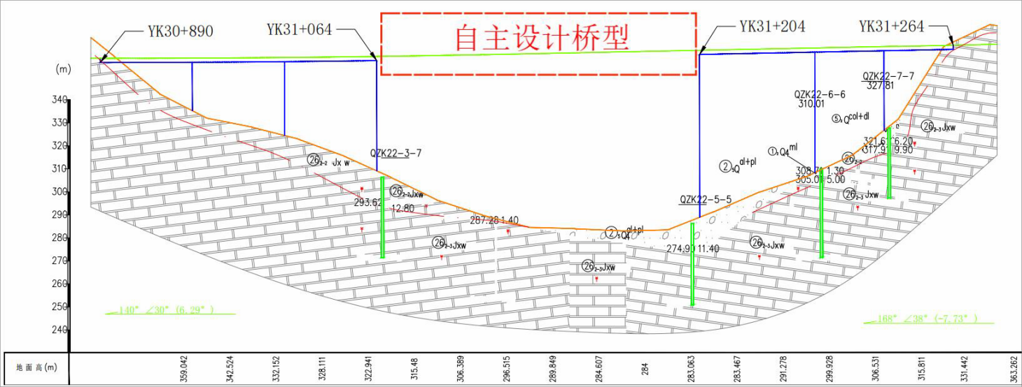
图 3 工程地质剖面图

（四）地质构造
桥址区位于处于华北断拗（Ⅱ2）－北京迭断陷（Ⅲ6）－坨里—丰台迭凹陷（Ⅳ14）及燕山台褶带（Ⅱ1）－西山迭拗褶（Ⅲ5）－十渡—房山中穹褶（Ⅳ12）构造单元内及其结合部。
自古近纪以来新构造活动十分频繁，主要表现为区域性地壳升降、断裂与断块运动，以垂直升降为主，隧址区总体上处于地壳稳定地块，新构造运动对场地的影响主要为不均匀风化及局部岩体裂隙发育及破碎，总体上影响不大，场地稳定性条件较好，适宜拟建隧道建设。
桥址区位于霞云岭推覆断层北部约 3.0km 处，其倾向东南，对工程影响不大，桥址区岩层产状变化不大，在勘察区测得岩层产状 140°～168°∠20°～38°，据基岩露头上观测统计，主要可见以下两组裂隙：①产状 171°∠78°，张开宽 0.3～1.8mm，面平直，延伸 0.6～
2.5m，间距 1.0～3.0m，裂隙结合差，属硬性结构面；②产状 247°∠68°，张开宽 0.4～1.1mm， 面平直，延伸 0.6～3.5m，间距 1.4～3.6m，裂隙结合差，属硬性结构面。

（五）水文地质
（1）地表水
拟建下石堡大桥跨越大石河，桥址区大石河总体宽度约 40~60m，其内平时水量不大，多于上游鸽子台水库汇聚截留。区域内各山区河沟均为大石河支流，其内常年无流水，仅在每年汛期 7 月下旬至 11 月下旬雨季时，冲沟两岸斜坡地表水汇聚于沟内形成短时汇流，汇入大石河，对拟建大桥的修建影响小。但在持续暴雨期间，若形成一定规模的洪水，应注意防护。
（2）地下水
通过对桥位区工程地质测绘和钻探，场地内地下水主要为土层孔隙水和基岩裂隙水、岩溶裂隙水，桥位区地形上有利于地表及地下水排泄。
土层孔隙水主要赋存于第四系土层中，大石河两侧山麓斜坡地带分布厚度不一的含黏性土碎石，其透水性好，有利于地表水及地下水排泄；两岸均为大理岩，属隔水层，主要接受大气降水和岩溶裂隙水补给，该层地下水贫乏；河床范围内分布卵石，主要接受大气降水补给，故其动态变化一定程度上受降雨的控制。据钻孔揭露，勘察期间在大石河河床地下水位约 4.8m～6.1m，推测汛期大石河河床下会形成地下水径流，对大石河进行补给。河床范围内该层地下水平时较贫乏，每年雨季期间地下水较为丰富。
基岩风化裂隙水主要分布在大理岩的基岩裂隙中，无统一水位；岩溶裂隙水分布于大理岩中，水位埋深大，主要接受大气降水补给，雨季近沟谷地段也接受大石河地下水补给，并具有就近补给就近排泄的特点。

（四）工程抗震设计条件
1.地震烈度
按《中国地震动参数区划图》（GB18306-2015）的划分，桥址区基本地震动峰值加速度值为 0.10g，基本地震动加速度反应普特征周期值为 0.45s。相当于地震烈度Ⅶ度。

2. 场地土类型及工程场地类别
依据《公路工程抗震规范》（JTG B02-2013）及《公路桥梁抗震设计规范》（JTGT 2231-01-2020）的有关规定，根据附件 3《波速测试报告》中 QZK22-5-2、JYKHTA2QZK-5 钻孔剪切波速试验成果，场地覆盖层等效剪切波波速值为 276.5～311.4m/s，属中硬土，强风化大理岩＞500m/s，为岩石，为软质岩石；中等风化大理岩＞800m/s，为岩石。
里程 ZK31+000～ZK31+100 场地覆盖层厚度不小于 5.0m 且为中硬土，场地类别为Ⅱ类， 属对抗震一般地段；桥址区其余地段覆盖层厚度小于 5.0m 或基岩裸露，场地类别为I₁类，属对抗震有利地段。

（五）技术标准
（1）设计基准期：100 年；
（2）设计使用年限：100 年；（综合考虑桥长及桥梁重要性确定）
（3）结构安全等级：一级；
（4）恒载：主梁自重按容重 26kN/m³计算，二期恒载按 105.2kN/m 计； 活载：公路-I 级；
温度效应：合龙温度 10~15℃，最高有效温度 35.1℃，最低有效温度-5.2℃，主梁截面温差按《公路钢筋混凝土及预应力混凝土桥涵设计规范》（JTG D62-2018）取值； 风荷载：按北京市 50 年一遇基本风压 0.45kN/m²计算；
基础变位：按相邻墩台不均匀沉降 2cm 考虑。
（5）地震设防标准：Ⅱ类场地，基本地震动峰值加速度为 0.15g，对应地震基本烈度为Ⅶ度；
（6）桥下宽度：根据方案自行拟定；
（7）跨越 108 国道及大石河段净空≥5.0m，满足防洪及通行要求。；
（8）连接位置：为跨越沟谷设置，同时跨越 108 国道、大石河；

（六）设计依据
(1)《公路桥涵地基与基础设计规范》（JTG3363-2019）
(2) 《公路桥涵设计通用规范》（JTGD60-2015）
(3)《公路钢筋混凝土及预应力混凝土桥涵设计规范》（JTG 3362－2018）

(4)《公路钢结构桥梁设计规范》(JTGD64—2015）
(5)《公路桥梁抗震设计规范》（JTG/T2231-01-2020）
(6)《中国地震动参数区划图》（GB18306-2015）
(7) 《公路工程抗震规范》（JTGB02-2013）
(8)《城镇桥梁钢结构防腐蚀涂装工程技术规程》（CJJ/T 235-2015)
(9)《公路工程地质勘察规范》（JTGC20-2011）
(10)其他有关的国家现行标准、规范、规程、规定等。

四.作品设计要求
（一）总体要求
本次比赛桥长不做严格限制，但应满足跨越基本需求。参赛作品需围绕山区救灾通道功能需求，以“安全韧性、快速响应、生态融合”为核心，设计兼具应急通行能力与可持续性的桥梁方案。桥梁主体结构应简洁通透，采用装配式或模块化技术（预制率≥60%）实现 72 小时快速重建，抗震设防等级不低于 VII 度，基础抗冲刷设计满足 50 年一遇山洪标准；主体结构的造型要简洁明快通透，附属结构（栏杆、照明等）要兼具美观与实用性。完整的说明书内容如下：外型设计的建筑风格，桥梁外部装饰特点，桥梁与周围环境的协调性。
为保证评委有充分的时间进行桥梁方案的审定，请各位在正式比赛前一周，提交建筑设计说明书、结构设计说明书 PDF 版（最终版），参赛当天结构方案、结构形式、重要结构计算不允许有较大的改动，建筑设计说明书、结构设计说明书允许有少量的文字修改。
（二）建筑设计内容
1.方案比选：
考虑桥梁的建筑艺术应与周围自然景观协调，根据经济、安全、美观、实用的原则综合考虑，选择 2~3 个桥型方案，从造价、工期、施工难易度、耐久性、建筑效果、环境保护等各方面综合比较，确定推荐方案。
2．编写建筑设计说明书
针对推荐方案，确定主体结构，主体结构的造型要简洁明快通透，附属结构（栏杆、照明等）要兼具美观与实用性。完整的说明书内容如下：外型设计的建筑风格，桥梁外部装饰特点，桥梁与周围环境的协调性。
3．绘制建筑方案图
包括方案总平面图（包括周围环境）、桥梁平面图、立面图、剖面图。
4．绘制效果图
根据拟定的设计资料，制作效果图
5.制作虚拟现实动画
根据题目拟定的设计资料，虚拟现实动画，突出桥梁与周边环境氛围的协调。
（三）结构设计内容
1．确定拟建桥梁结构体系，传力途径等。
2．选择建筑材料：自行选择建筑材料，鼓励采用新型建筑材料。
3．拟定结构主要尺寸，如上部结构的截面形式、下部结构类型等。
4．进行桥梁的荷载组合、内力计算。
5．进行结构设计。
重点针对上部结构的强度、刚度、稳定性要求进行设计，基础可只估算竖向承载力。在参赛队伍具有良好知识储备和充分指导的条件下，可尝试对结构关键节点的复杂受力，以及在复杂作用下（如风、地震、船撞等）的结构受力进行适当的计算或说明。
6．编写设计说明计算书。
完成一份思路清晰、表达准确、内容完整的计算书：包括桥梁上的作用，计算模型的选取，结构内力计算，主要构件设计、关键节点计算以及相应的构造措施。必要的设计验算需给出详细的计算过程。建议采用桥梁设计绘图综合程序，进行结构设计计算及图纸绘制。
7．绘制结构设计方案图
为适应国家号召“低消耗、去产能”等设计措施，尽量采用木材、钢、铝合金、钢-混凝土组合结构材料或其他材料设计，绘制结构设计总说明、结构总体布置图、主要构件和关键部位构造图、工程数量表等。
8．施工组织方案设计
建议对施工工艺、施工步序、施工方法的可行性、可实施性做充分调研及详细论证，并在方案中深入思考、详细阐述。要求施工方案新颖，合理安排施工组织，尽可能采用预制装配化施工，避免对环境的二次污染。施工方案应包括施工便道设置、基础开挖方案、高墩施工、施工场地布置等。有条件时,可制作主要施工工序的动画模拟。
9．对工程进行简单的经济分析，不超过总造价。

10.建议对该桥梁采用智慧桥梁设计思路，采用 BIM 或其他技术对该桥梁的设计、施工、养护进行全寿命设计，监测桥梁运行体征。
（四）建筑结构模型
模型大小不超过 120cm，材料自定，可采用 3D 打印方式制作。

五.作品提交要求
（一）作品应力求有创造性，贴近实际，结构合理，制作精巧。
（二）每个参赛队仅能提交一份作品。
（三）完整的作品包括以下部分：
1．建筑设计内容
2．结构设计内容
3．建筑结构模型
4．桥梁总体造价分析
（四）作品由参赛队命名，名称要求健康向上，特点突出。
（五）作品除满足适用、安全、经济和美观的要求外，还应有利于环境保护、并与周围景观协调。

六.评比标准
此次大赛的评比，主要从建筑设计、结构设计、建筑结构模型以及建筑总体造价分析四方面进行考察。总分100分，各部分的权重分别为：45%、40%、10%、5%。
（一）建筑设计内容（总分45分）
1．建筑设计说明书（满分30分）

序号 | 要求 | 总分
1 | 说明书完整，符合竞赛规定要求 | 5
2 | 说明桥梁设计的优点及特点 | 4
3 | 与周围环境充分协调，空间组织丰富 | 8
4 | 立面造型优美，结构合理，功能布局合理 | 8
5 | 突出材料使用特性 | 5
2．建筑方案图、效果图、虚拟动画（满分15分）

序号 | 要求 | 总分
1 | 绘制建筑方案图，图纸内容完整 | 7
2 | 制作效果图，透视准确、配景丰富、  反映设计的特点 | 4
3 | 制作虚拟现实动画，反映现实条件 | 4

（二）结构设计内容（总分40分）
1．设计说明计算书（满分30分）

序号 | 要求 | 总分
1 | 按要求完成设计说明计算书 | 10
2 | 对设计的总体描述很合理，  包括作品的结构构造、施工材料、选型标准、参考资料等 | 3
3 | 设计遵守各项规范和标准 | 4
4 | 各部分计算准确，数据详实，符合题目设计要求 | 4
5 | 设计中采用BIM软件或MIDAS/BDS等综合设计技术或方法，  并提供软件自动生成的计算书。 | 3
6 | 设计思想简洁明白，体现作品的优点 | 2
7 | 施工组织方案设计完备合理、新颖创新 | 2
8 | 新技术、新材料、新工艺的阐述和论证 | 2

2．结构设计方案图（满分10分）

序号 | 要求 | 总分
1 | 结构设计方案图绘制完整，符合要求 | 5
2 | 结构设计方案图包括：设计总说明、结构总体布置图、主要构件和关  键部位构造图、工程数量表等， | 3
3 | 由软件自动生成方案图80%以上，且效果较好。 | 2

（三）建筑结构模型（总分10分）

序号 | 要求 | 总分
1 | 模型体现出作品的设计理念 | 5
2 | 如有预制拼装构件可以采用3D打印方式作为重要连接  构件，连接可靠，可现场拆卸、拼装 | 3
3 | 制作精美，合理，比例准确，具备较高的艺术欣赏价值 | 2

（四）桥梁总体造价（总分5分）

序号 | 要求 | 总分
1 | 根据桥梁设计建设所需材料及相关技术 | 3
2 | 综合考虑施工的实际情况及整体成本预算 | 1
3 | 体现节约型经济社会要求的程度 | 1

七.其他
本次结构设计重点考察：
1．桥梁建造设计施工的新技术及新思路。
2．结构受力合理性（与材料选择、结构选型、结构计算）；
3．桥梁美学在桥梁方案中的体现（与桥梁外观设计、栏杆、照明、模型相关）。
4．桥梁应切合国家绿色发展主题，有利于环境保护、并应与周围环境协调。
5．采用BIM技术进行桥梁设计或方案展示。
6．为了提升结构设计的数字化和智能化水平，鼓励参赛团队利用建筑结构AI设计技术等进行方案比选和优化。

*注意:
本赛题中提供的所有工程基础资料包括地勘、测量、道路等，仅供比赛使用，如作为他用，造成工程项目参与主体的经济和社会影响等各种损失，将追究相关人员法律责任。

